星视云编译器开发软件 （版本1.0）

操作手册

综述：

星视云编译器采用 C语言编译环境，结合面向对象引用调用，

能够快速调用内部嵌入函数，使用内嵌对象复合脚本化编程，

针对于复杂应用的操作，快速测试，即时生成和运行，

能够快捷的嵌入系统应用和各种操作系统平台（Windows，Linux）和各种嵌入式平台

适用于 系统开发，图像处理，人工智能，音频处理，通信等用途

编译器拥有独立便捷的编译和生成环境及差错模式，同时可以快捷的将脚本对应转换成python 和 gcc 和其它编译系统伴同操作，可以高效的用于快捷开发和敏捷调试分析。

编译器同时集成编辑框架，可以方便操作编译运行和编辑修改，同时保存和载入运行。

编译界面及其功能

一 、功能

语法等同于C++对象编程，对象的声明和函数调用，同时有各种敏捷操作方法

编译器全局变量声明编辑1和全局变量声明编辑2。

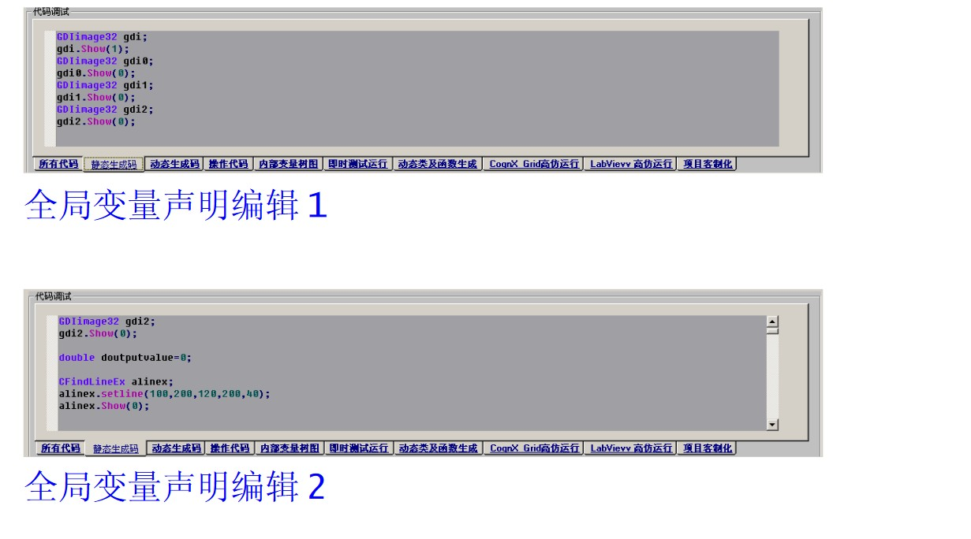

示例中声明 多个对象包括 图像操作对象 GDIimage32 浮点运算对象 double

调用图像显示函数 Show

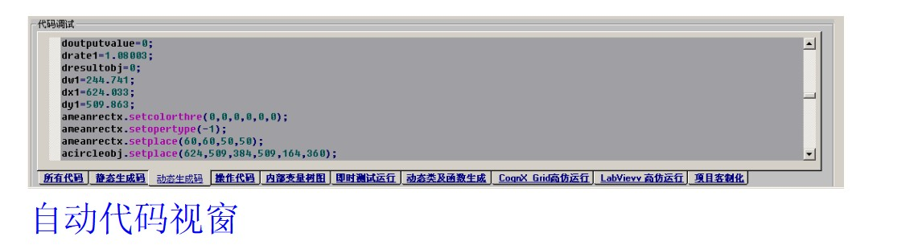

编译器自动代码视窗 是软件根据声明的对象在外部操作环境的配置下（设置，拖拉框体）对当前环境下所有对象和元素属性的快照模式的自动生成档，包含对象的所有属性和可配置参数，自动代码方便即时参数的调试和分析，同时方便状态的存储和还原。

控制代码视窗及其编译窗口和变量树窗口。

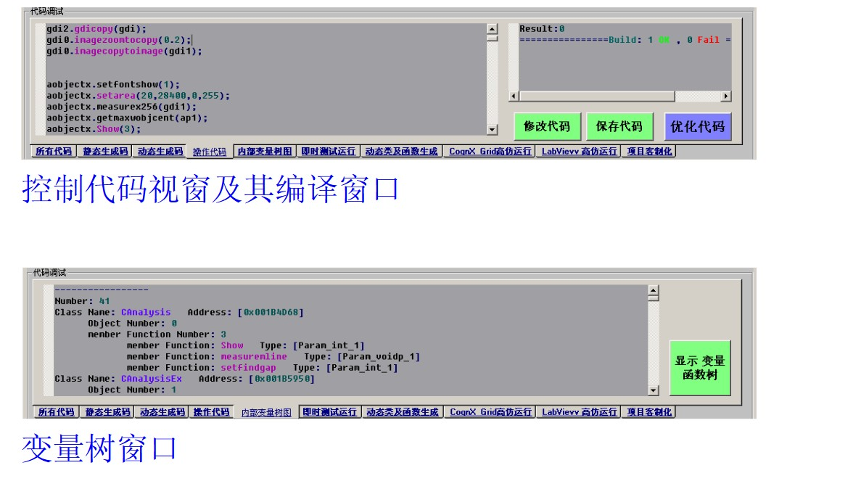

变量树将当前所有变量和类型及其函数列表，可以调试 对象和变量。

仿真Grid编程环境窗口。

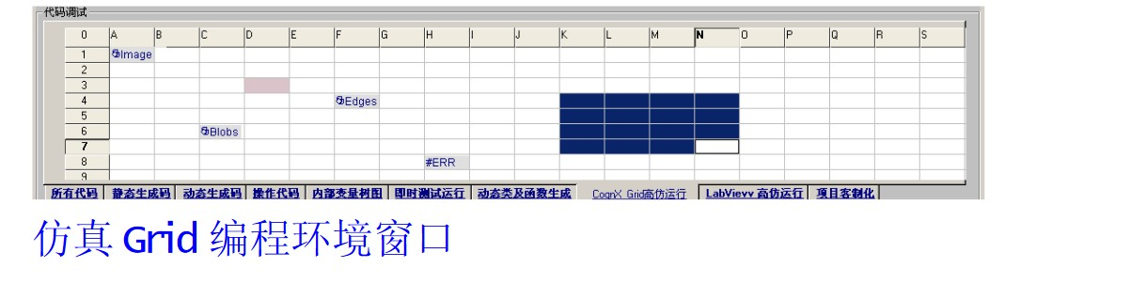

仿真环境是编译器在类Excel操作模式下的一个应用，可以便捷的看到对象和关联运作

添加类型和函数窗口。

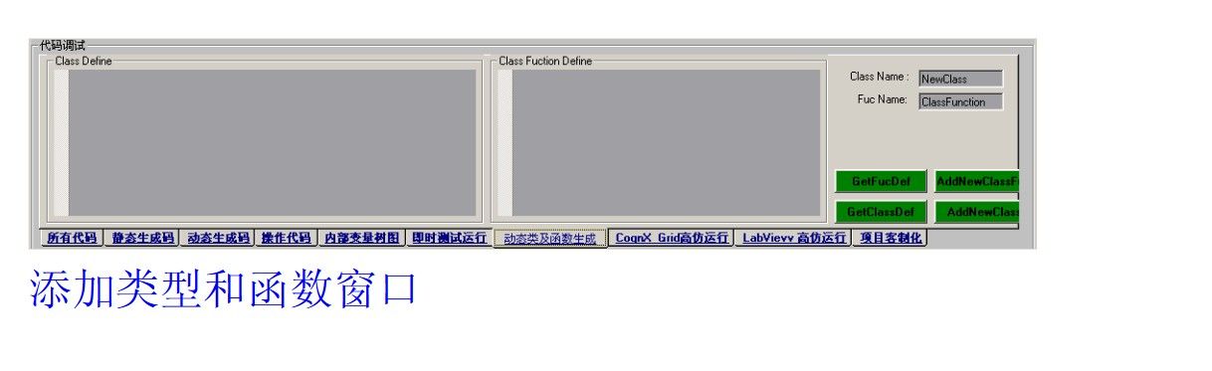

类型和函数可嵌入式生成，编译内容新嵌入类的新增加，在版本2中与python2.7对应融合操作（具体详细见cxpython2.7说明）

系统启动引导文件， 编程生成代码在ROISTATICCODE(1~x).INI中。

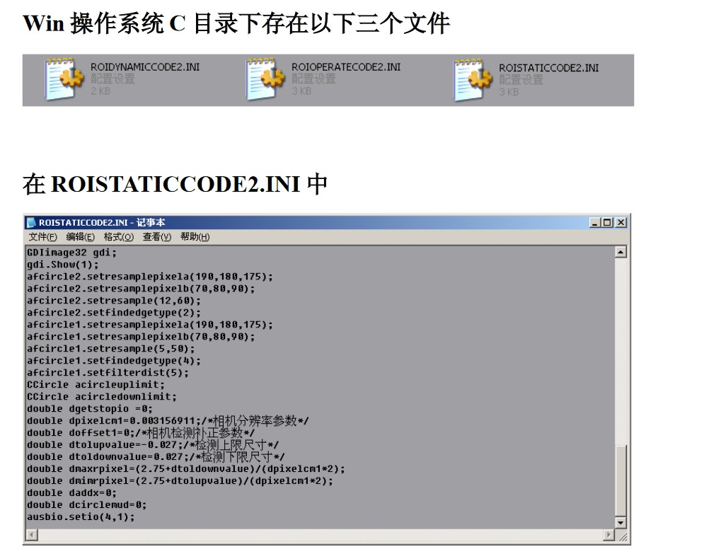

编译器的启动 先载入静态文件（包含对象的所有声明）其次载入动态文件（所有对象状态量的快照），再根据需求 使用对应的操作脚本，或动态脚本。

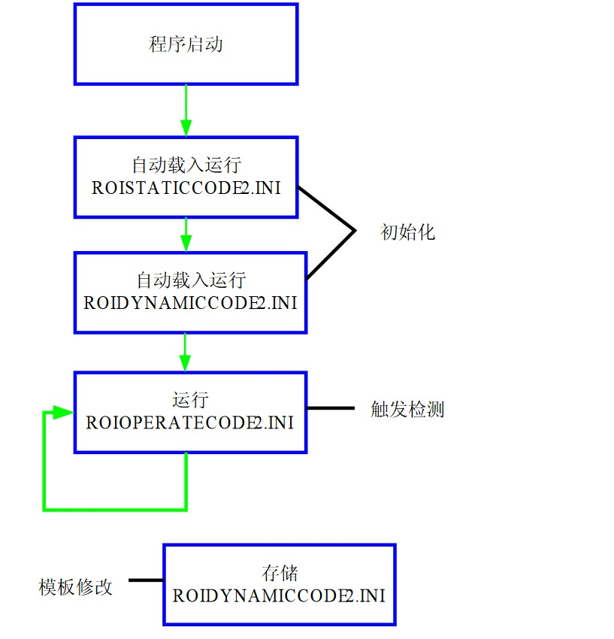

ROISTATICCODE2.INI是检测工具、声明和定义。ROIDYNAMICCODE2.INI检测工具，调整自动生成代码。

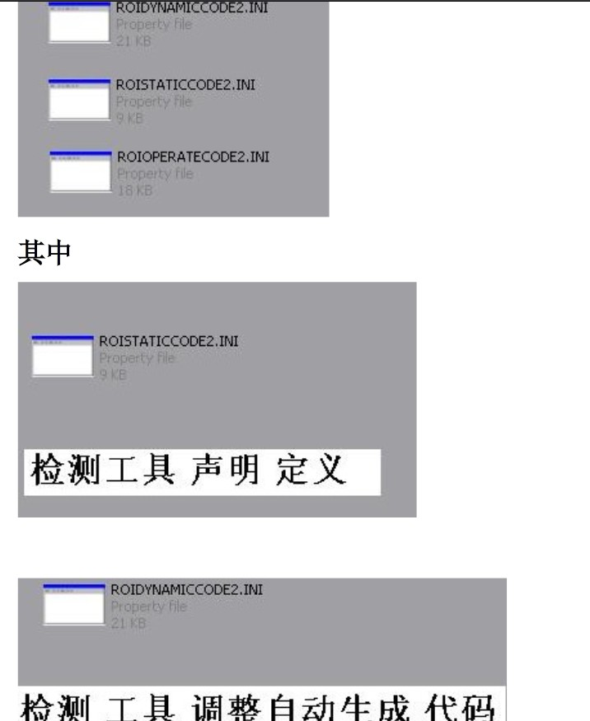

ROIOPERATECODE2.INI是检测运行算法（不能声明定义及变量）。

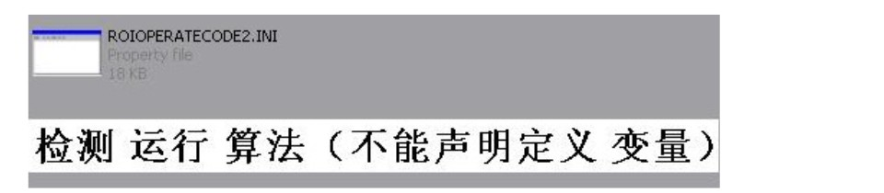

内部流程测试。

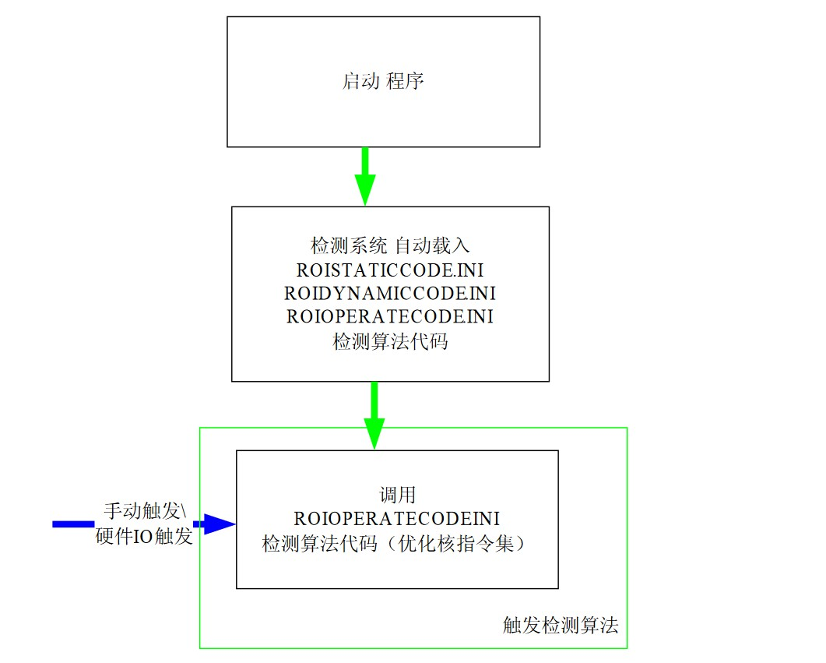

编译器内嵌数值操作和函数

基本操作函数功能简介如下。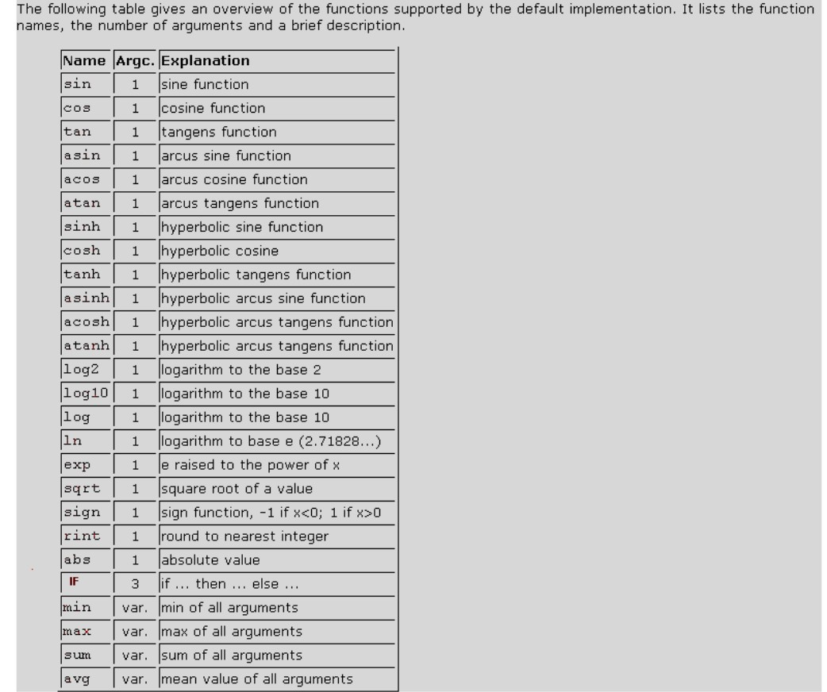

相关系统处理类型及其功能简介。

编译器内嵌部分提供的

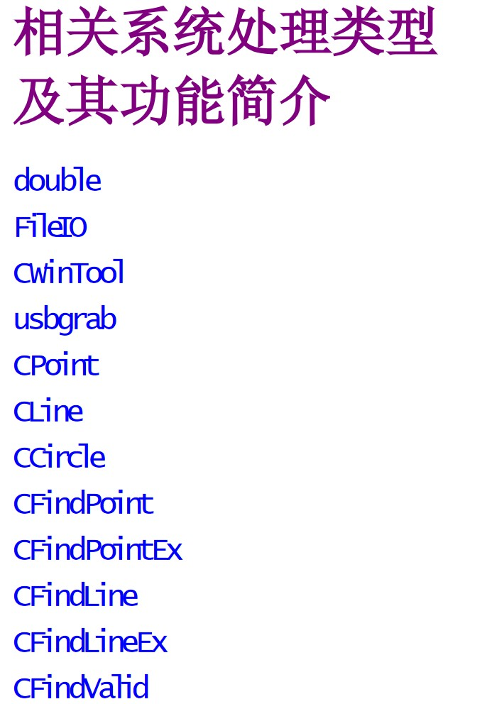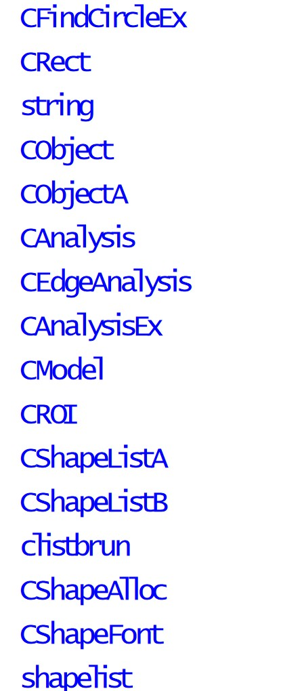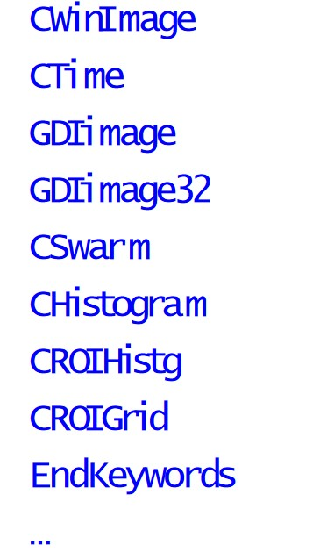

**编译器框架及其基本功能**

1编译器提供运行测试和保存环境点击测试和保存

2 框架提供肤色管理和代码编辑

3 调试框体即时显示编译结论提供调试和判断

可以设置字体和颜色可以框架化代码和修改可以设置成暗黑和明亮模式

显示行号和标注

以下都是暗模式设置

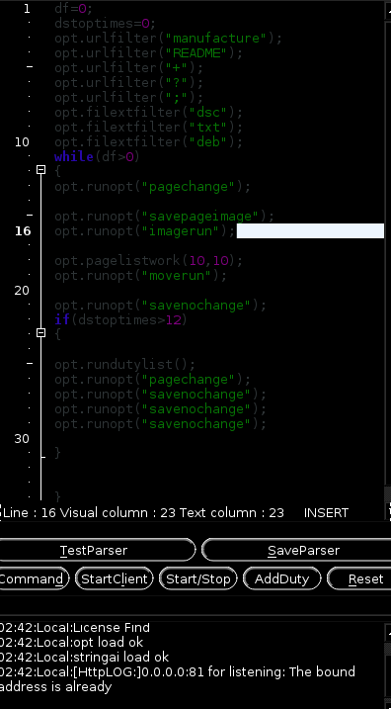

**编译器框架包含调试窗口和时间戳**

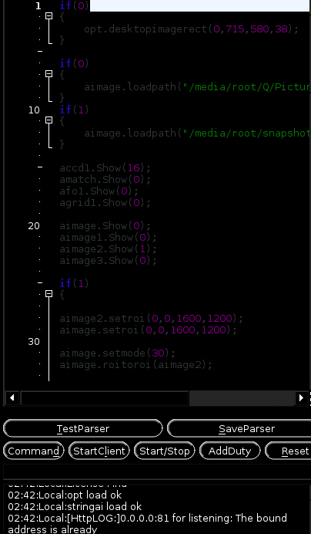

**框架可以快速的查找和搜索和替换**

**提供快捷方式和快捷键**

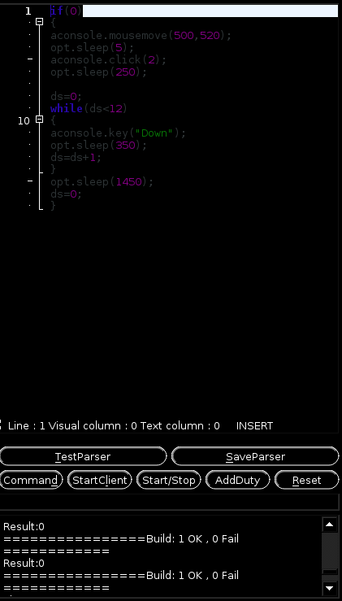

**编译错误信息和标注在调试窗口即时显示**

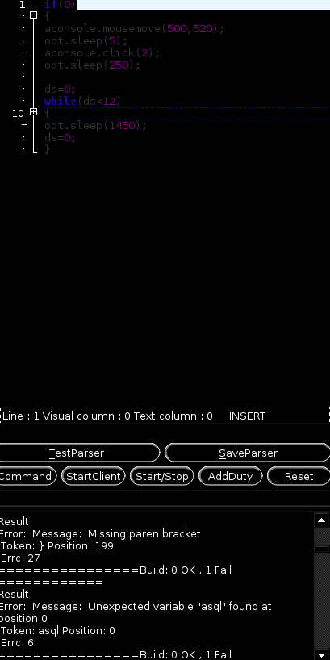

高亮显示选择和对应的代码和注释

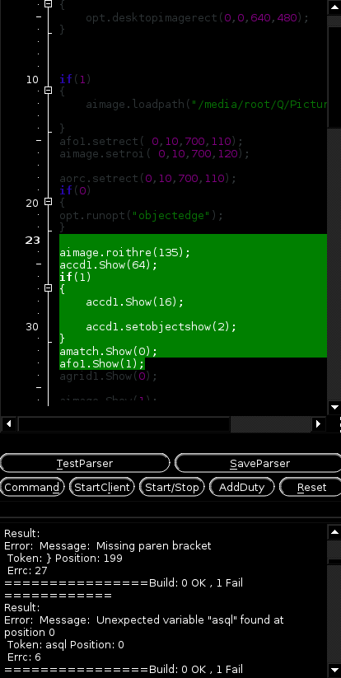

**查找和标注可以同时高亮，同时提供对应的选择**

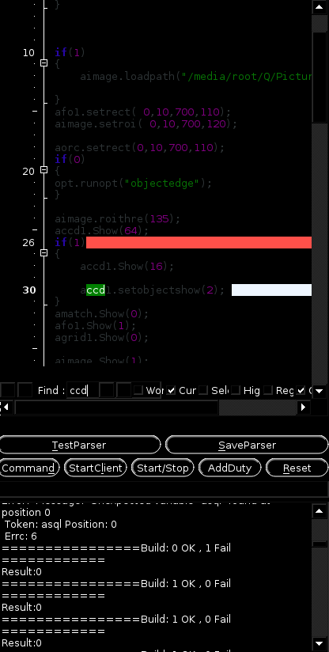

**支持行号跳转和调试查找**

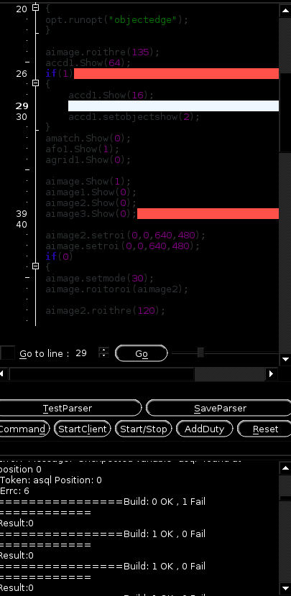

**提供多语句替换和选择替换**

